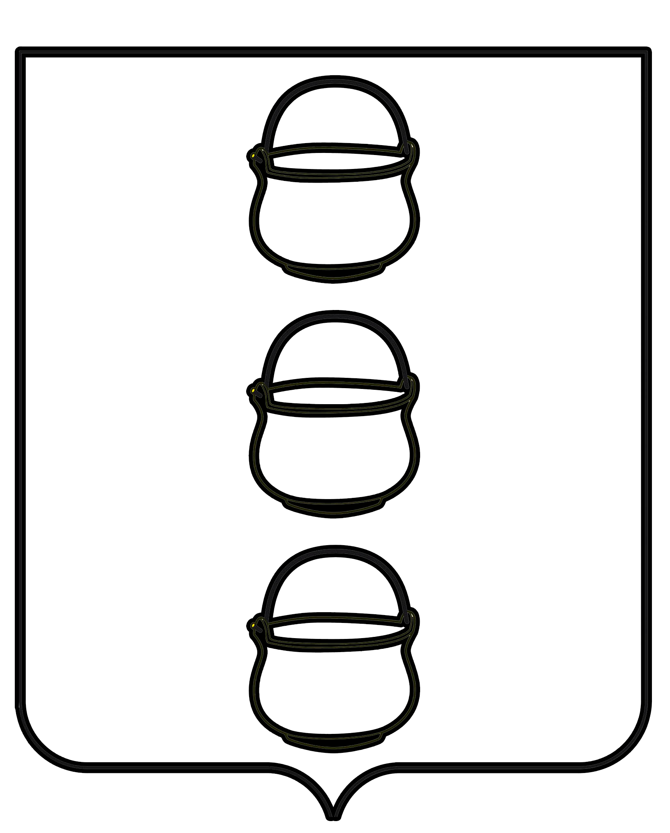

СОВЕТ ДЕПУТАТОВ
ГОРОДСКОГО ОКРУГА КОТЕЛЬНИКИ
МОСКОВСКОЙ ОБЛАСТИ

РЕШЕНИЕ
29.04.2023 № 6/65
г. Котельники

Об отчете главы городского округа Котельники
Московской области за 2022 год

В соответствии с Федеральным законом от 06.10.2003г. №131-ФЗ «Об общих принципах организации местного самоуправления в Российской Федерации», Уставом городского округа Котельники Московской области, заслушав 28 июня 2023 года отчет главы городского округа Котельники С.А. Жигалкина о деятельности органов местного самоуправления городского округа Котельники за 2022 год, Совет депутатов городского округа Котельники Московской области

РЕШИЛ:

1. Отчет главы городского округа Котельники Московской области за 2022 год и задачах на 2023 год принять к сведению.
Признать деятельность главы городского округа Котельники за 2022 год удовлетворительной.
2. Отделу информационного обеспечения управления внутренней политики МКУ «Развитие Котельники» обеспечить опубликование настоящего решения в газете «Котельники Сегодня» и разместить на официальном сайте городского округа Котельники Московской области в сети «Интернет».
3. Направить настоящее решение главе городского округа Котельники Московской области для подписания и обнародования.

Председатель Совета депутатов
городского округа Котельники А.И. Бондаренко

Глава городского округа Котельники С.А. Жигалкин

